Colegio República Argentina

O’Carrol # 850- Fono 72- 2230332

Rancagua

**EVALUACIÓN FORMATIVA DE CIENCIAS NATURALES**

**SÉPTIMO BÁSICO**

|  |
| --- |
| Nombre: |
| Curso: Séptimos años Fecha: **Semana 18** del 27 al 31 de Julio 2020. |
| Objetivos:  Identificar la fuerza de gravedad en situaciones cotidianas.  Realizar investigaciones sobre los efectos de fuerzas como la gravitacional, la de roce y la elástica sobre objetos, en contextos cotidianos.  Comprobar, experimentalmente, predicciones realizadas en relación al efecto de fuerzas simultáneas que actúan sobre un objeto. |

Para el logro de nuestros objetivos te invito a leer cada ítem comprensivamente, luego responde.

**Selección única. Responde las siguientes preguntas marcando la alternativa correcta.**

1. ¿Cuál de las siguientes afirmaciones es correcta en relación a las fuerzas?

A. Son una propiedad de cada cuerpo.

B. Se expresan en kilogramos.

C. Tienen dirección, intensidad y sentido.

D. Sus efectos se miden con una balanza.

2. ¿Cuál es la unidad de medida de la fuerza?

A. Newton

B. Kilogramo

C. Celsius

D. Pascal

3. ¿En cuál de las siguientes situaciones se presenta algún efecto de la fuerza de gravedad?

A. Una persona saltando.

B. Un imán atraído por otro.

C. Un horno calentando el pan.

D. Una bombilla siendo encendida.

Observa las siguientes situaciones y luego responde las preguntas 4, 5 y 6

|  |  |  |
| --- | --- | --- |
|  |  |  |
| Saltar en una cama elástica | Abrir un paraguas | Aplastar una lata |
| 1 | 2 | 3 |

4. ¿En qué situación se manifiesta el efecto de una fuerza?

A. Solo en la 1

B. Solo en la 2

C. En la 1 y 3

D. En todas.

5. ¿En qué situación(es) se manifiesta específicamente la fuerza de gravedad?

1. Situación 1
2. Situación 2
3. Situación 3
4. Situación 1 y 2

6. ¿En qué situación(es) se produce un cambio permanente en la forma del objeto?

1. Situación 1
2. Situación 2
3. Situación 3
4. Situación 2 y 3

7. ¿Con qué fuerza se relaciona el sentido de movimiento de la persona?



A. Fuerza de gravedad

B. Fuerza elástica

C. Fuerza normal

D. Fuerza de Roce

8. ¿Qué efectos generan las fuerzas en el automóvil?

A. Movimiento

B. Cambio de dirección

C. Cambio de forma

D. Cambio en la rapidez

9. ¿Cuál de las siguientes afirmaciones es correcta respecto a la fuerza normal?

1. su magnitud es mayor que el peso del cuerpo.
2. es perpendicular a la superficie de contacto que sostiene al cuerpo.
3. es una fuerza a distancia.
4. Ninguna de las anteriores.

10. ¿Cuál será la fuerza neta resultante con que se moverá el objeto?

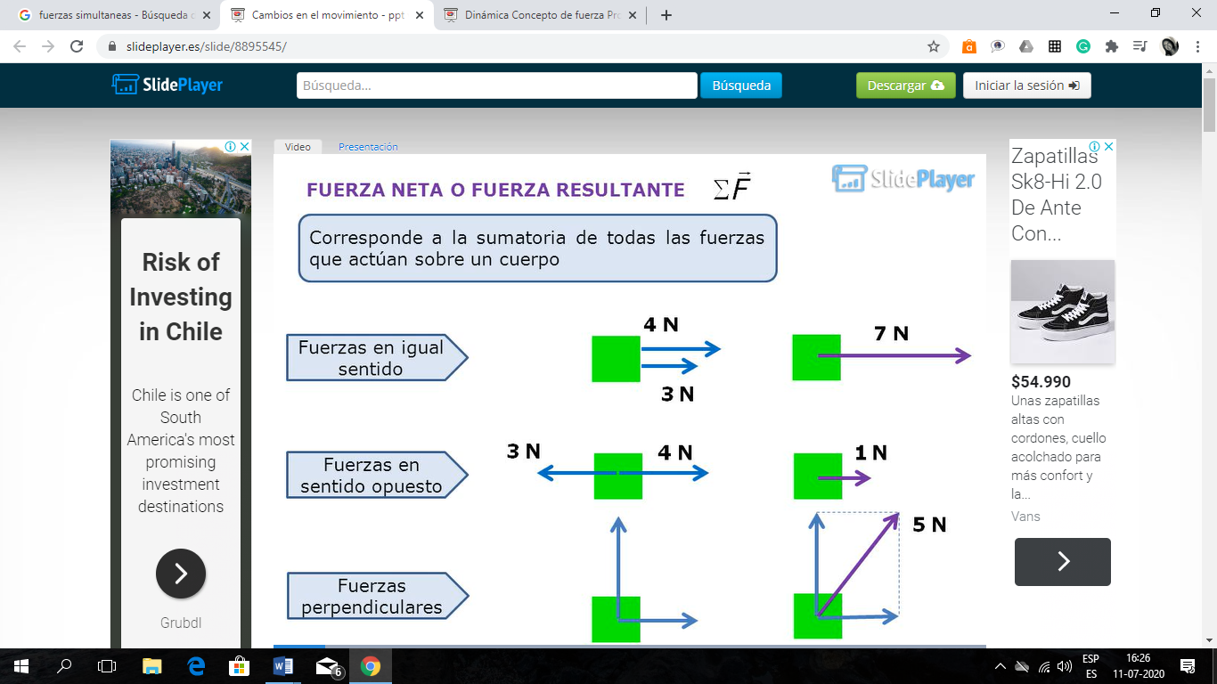

A. 1 N

B. 3 N

C. 4 N

D. 7 N

11. Observa las situaciones, ¿en qué situación(es) las fuerzas se restan?



A. En la situación 1

B. En la situación 2

C. En ambas situaciones

D. En ninguna